2023重庆高考作文题目及满分范文
重庆高考作文题目
阅读下面的材料，按要求写作。
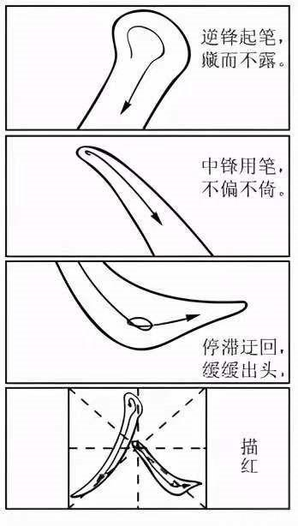
[注]描红:用毛笔蘸墨在红模子上描着写字。请整体把握漫画的内容和寓意写一篇文章，反映你的认识与评价、鉴别与取舍，体现新时代青年的思考。要求：选好角度，确定立意，明确文体，自拟标题；不要套作，不得抄袭；不得泄露个人信息；不少于800字。

重庆高考作文满分范文
人生不可描红，做人何似写人
书法作为中华文化的一条支流，可谓源远流长，历史悠久，在世界文化史上也是独树一帜。
描红是我国传统的习字法，是初学写字者最好的习字方法之一。作为练字，方法得当，无可挑剔。
但人生却不能像描红一样。因为每个人的人生都是独一无二的，都是不可复制的，即便是辉煌的人生也不可去机械地模仿，马云就是马云，王健林就是王健林。他们都是成功者，但人生轨迹却大相径庭。
因为每个人的自身条件各不相同，如果人生像描红那样，严格按模子一笔一划地描，则无异于东施效颦，必是贻笑大方。
这“人”字的运笔似乎也有讲究。
你看，写撇时要逆锋起笔，藏而不漏，而写捺时又要中锋用笔，不偏不倚，最后收笔时要停滞迂迴，缓缓出头。
有人说用毛笔写“人”字，其运笔就好比是人的一生。
写撇的起笔就好比是风华正茂的 青年时期，其时，精力充沛，求知欲强，初生牛犊不怕虎，所以，敢想敢干敢闯，敢于冲破世俗的观念，甚至逆天而行。
写捺的起笔就相当于人到中年。这个时候，人们受家庭和事业的影响，要考虑各种关系。比如夫妻关系，父子关系，上下级关系，同事关系等等，顾虑重重 ，行事不免循规蹈矩，中规中矩，不越雷池一步。
而捺的收笔就好比人的老年时期。这时虽然廉颇老矣，尚能饭否，但心智和精力都远不如从前，对功名利禄也都看淡，所以对人生也没有了别的追求，处于停滞不前，或顶多是迂回的状态 。即使有想法有作为，也不急于求成，而更求稳。
也许大多数人的青年期、中年期、老年期类似于写“人”字时运笔的状态，但我却不同，我的人生始终处于逆锋行笔的状态。
我当年高考因英语只得18分(尽管其它科考的还不错)而名落孙山，第二年复读，又因过度用眼，本就高度近视的眼睛出现刺痛，且日益加重，因为担心眼睛失明，我不得不忍痛割爱，放弃高考。
半年后，我到建筑工地当了一名力工。眼疾好转后，从小就喜欢看书的我，报名参加了文学专业的刊授学习，处女作小说《图》在教材上发表，一年后，我得了仕秀结业证书。
在工地当了两年力工后，机遇女神垂青于我，经过竞聘，我成为一名专职团支部书记。
这时，内向的性格这一短板成了我工作上的绊脚石。上任半年了，工作都没有任何起色。于是我一方面钻研口才书籍，一方面主动与青年人交流。一年后，我突破了交际短板，工作也打开了局面。
后来，我还被调到团委工作。在八年的共青团工作中，我多次被评为优秀团干部。
在从事共眚团工作期间，从小就爱写作的我，还积极撰写新闻稿件，多次被评为优秀报道员。在当了八年团干部后，机遇女神再一次垂青于我，我华丽转身成为一名企业广播站编辑，三年后，又被调到企业电视台当了一名新闻记者。
后来，企业效益不好，迫于生计，我辞职下海经商，卖了十年水果。
十年商海遨游，有了一定的财富积累，也攒了一身病。于是，我又退出商海，做过保安，干过釆买，当过社区干部。
后来，听从内心的安排，53岁时，我又考取了教师资格证，成为了一名课外作文辅导老师。去年，疫情期间，辅导班停课，我入驻头条，开始自媒体写作。
60岁以后，我还想开一家中医养生自我按摩指导馆。
年近花甲回首望，吾辈浮生如逆旅。人生逆旅仿彿书法逆锋，逆锋运笔，方能异峰突起，别有一番韵味。
人生不如意事常八九，只有学会逆锋运笔，不断与命运抗争，在逆境中成长，才能缔造精彩人生。就像大江奔流，因为有了礁石的阻挡，才会撞击出美丽的浪花，甚至会营造出浊浪滔天的磅礴气势。
书法人生，人生书法。每个人在书写人生时，都会有不同感悟。欢迎各位文友各抒己见。,

